Sf. Maria Magdalena
Maria Magdalena, scipula Domini
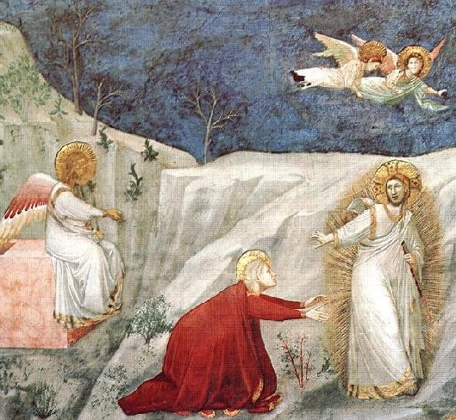
Elaborat: Jan Clumnský

Sărbătoare: 22 iulie

Poziția: ucenica Domnului

Deces: sec. I

Patroană: a penitenților, studenților, prizonierilor, a celor seduși, a grădinarilor și i se adresează mult mai multe meserii;
Atribute: vas cu unguent, crucea, cartea, craniu; este ilustrată și ca penitentă în peșteră sau cu îngerii…
Patron: al celor care se căiesc, al studenților, a prizonierilor, al celor seduși, a grădinarilor și fac apel la ea și multe alte meserii;
Atribute: recipient cu unguent, crucea, cartea, craniu; este prezentată în unele picturi, ca cea care se căiește în peșteri cu îngerii.

BIOGRAFIA

Eliberată prin puterea lui Cristos din captivitatea demonilor s-a întors spre Domnul cu mare dragoste. Nu l-a părăsit pe Isus nici pe calea crucii sale. A fost recompensată prin aceea, că în zorii dimineții l-a văzut pe Mântuitor, care a înviat din morți. A întrebat-o: „Pe cine cauți?” Și apoi a apelat-o cu propriul ei num „Maria!” S-a lăsat recunoscut și apoi a făcut-o primul emisar al bucuriei pascale.

REFLECȚII PENTRU MEDITAȚIE
EVENIMENT DE SPERANȚĂ LA VIAȚA ÎN DRAGOSTEA LUI CRISTOS

Era originară din Magdala de lângă lacul Genezaret și despre ea amintesc și evangheliile. Tradiția creștină o privea întotdeauna, așa puțin ca o confirmare a cuvintelor lui Isus: „Am venit să mântuiesc păcătoșii!”
Exegeții contemporani, în concordanță cu martirologiu o arată pe Maria Magdalena ca o femeie, din care Isus a scos șapte duhuri rele sau demoni (vezi Lc 8,2 și Mc 16,9). Este locul potrivit să aducem aminte, că șapte este cifră simbolică a plinătății. Maria Magdalena, până la întâlnirea cu Cristos a trăit într-o stare spirituală foarte grea sau disipare, care putea să privească și trupul.
Maria Magdalena este imaginea unei vieți aparent pierdute, care prin Cristos devine o trăire intensă a iubirii, pentru care ca prima a vorbit cu Cristos Cel Înviat.
Despre calea căutării sale se exprimă foarte frumos Noile profile ale citatelor în Lectio divina, Queriniana, Brescia 2002:
„Maria Magdalena îl caută pe acela, pe care îl iubește, și îl caută, până când nu este găsită de el.”
Referirea la alungarea duhurilor rele, părinții Bisericii occidentale o uneau cu întâmplarea Mariei, despre care Isus în casa farizeului a spus: „Multele păcate ale sale îi sunt iertate, pentru că a arătat o mare iubire. Cui îi se iartă puțin, iubește puțin”
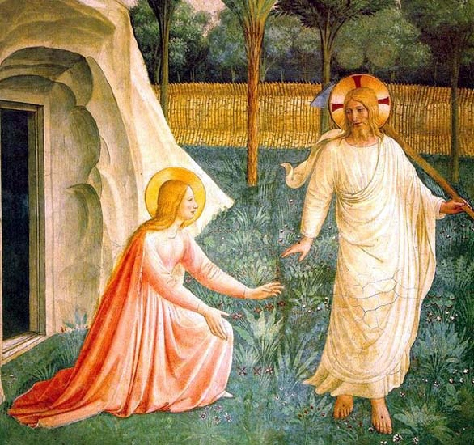
Tradiția creștină din perioada lui Grigore cel Mare a văzut în aceasta cel mai mare acord, și de aceea ambele Marii le-a recunoscut. Astăzi este sub semnul întrebării, întreaga realitate nu o cunoaștem, dar este esențial, că Cristos i-a dat sensul vieții și că ea a devenit un suflet iubitor și fidel. Nu numai că în mod regulat era în grupul de femei, care l-au însoțit pe Isus, îngrijindu-se de nevoile sale pământene generale, ci a fost și pe dureroasa lui cale a crucii, unde apostolii au lipsit, și a fost prezentă și sub crucea lui Isus.
Întâlnirea cu Isus, după învierea din morți la mormântul său, a descris-o sf. Ioan în capitolul 20 al evangheliei sale. Maria Magdalena a ieșit în prima zi după sâmbătă, încă pe întuneric la mormânt. A văzut piatra mormântului dată de o parte și a mers îndată să-i spună lui Petru. După ei s-a întors la mormânt, unde la întâlnirea cu Isus l-a considerat grădinar, dar imediat ce el a apelat-o a exaltat cu strigătul de bucurie „Rabuni!”, în traducere Maestre! Isus însă i-a spus: „Nu mă atinge, până acum nu am urcat la Tatăl. Dar du-te la frații mei și spune-le, că mă urc la Tatăl meu și Tatăl vostru și la Dumnezeul meu și la Dumnezeul vostru.” Astfel Maria Magdalena a devenit primul mesager a veștii celei bune, despre care a dat mărturie cu viața sa.
Se amintește, că a fost printre femeile la Coborârea Duhului Sfânt. Mesajele legendare sunt în concordanță asupra plecării sale din Ierusalim. După unii scriitori ar fi plecat cu Lazăr până în Provence, deci pe teritoriul francez de astăzi. Multe consemnări dau mărturie despre venirea ei la Efes, unde a murit și a fost înmormântată. Aceasta confirmă mai ales Biserica orientală, prin efortul căreia rămășițele pământești ale sfintei Maria Magdalena undeva spre sfârșitul secolului al zece-lea, probabil transferate în Țarigrad. În Occident a apărut și aici știrea în secolul unsprezece, că în timpul cruciadelor rămășițele ei ar fi ajuns la Vezelay, în Burgundia.

HOTĂRÂREA, RUGĂCIUNEA
A duce vestea cea bună este menirea fiecărui creștin. Cum mă voi achita de ea în viața mea cotidiană? Viața mea este mărturia apartenenței la Cristos? Voi medita asupra acestui fapt, asupra acestor întrebări și înaintea accesării sacramentului reconcilierii (spovezii), pentru a contribui la convertirea mea totală și viața mea să fie de folos și altora.
Dumnezeule, Fiul Tău Unul Născut a trimis-o pe Maria Magdalena, ca prima să vestească ucenicilor mesajul fericit al Paștelui; la intervenția ei dă, ca și noi să-l vestim pe Cristos cel Înviat și odată să-l putem privi în slava veșnică. Căci el cu Tine, în unire cu Duhul Sfânt viețuiește și domnește în toți vecii vecilor. Amin.
(rugăciunea de încheiere din Breviar).

Cu acordul autorului, de pe paginile www.catholica.cz a tradus și pregătit pentru tipar,
Traducerea: Iosif Fickl
Corectura: Maria Fickl

Datele de contact:
E-mai: monimex_f@yahoo.com
Tel.: 0722 490 485

Compară cu Mt 9,13; Mk 2,17; Lk 5,32 a 19,10; Jan 12,47; 1Tim 1,15
Lc 7,47
Compară cu Fpt 1,14
Breviar (în limba latină breviarium) este cartea liturgică folosită în biserica occidentală, care cuprinde toate textele necesare pentru o rugăciune individuală, zilnică a Bisericii. Este editată în mai multe volume. Cartea cuprinde psalmi, secvențe din cărțile biblice, texte selecționate ale sfinților, imnuri și rugăciuni creștine.

